Лекция МОНИТОРИНГ ПАРАМЕТРОВ СТРОИТЕЛЬНЫХ ОБЪЕКТОВ*

В настоящей работе вместо широко используемого термина «си- стема мониторинга технического состояния строительного объекта» (СМ-ТССО) часто и вполне сознательно будет использоваться другой термин, а именно «система мониторинга параметров строительного объ- екта» (СМ-ПСО), который, на наш взгляд, в большей степени соответ- ствует существу дела. Следует пояснить, в чем, на наш взгляд, заключа- ется принципиальное различие этих терминов.
Содержание термина «система мониторинга технического состоя- ния строительного объекта» понимается различными специалистами по- разному, причем это понимание противоречит подчас нормативному определению. Последнее не удивительно, поскольку данное в норматив- ных документах определение никак нельзя назвать удовлетворитель- ным [1].
Рассмотрим понятие «система мониторинга технического состоя- ния строительного объекта» более подробно и попытаемся ответить на некоторые часто возникающие вопросы:
1. Что подразумевается под техническим состоянием строительного объекта, и знание каких параметров необходимо для оценки тех- нического состояния?
Ответ на этот вопрос, содержащийся в ГОСТ Р 53778-2010 [2], концептуально непоследователен и не дает достаточной практической основы для построения систем мониторинга технического состояния строительных объектов. Техническое состояние строительного объекта трактуется в самом широком смысле как соответствие всех нормируемых параметров объекта его проектным параметрам. Однако, даже поверх- ностное рассмотрение показывает, что на практике такое соответствие в полном объеме установить крайне сложно, и в подавляющем большин- стве случаев экономически неприемлемо. Действительно, достаточно вспомнить, что в число нормируемых проектом параметров входят, не только заданное проектом НДС сооружения и его допустимые вариации при различных нагрузках, но также и геометрические, а также многие другие параметры многочисленных строительных конструкций, состав- ляющих строительный объект. Совершенно очевидно, что контролиро- вать соответствие всех этих параметров проектным решениям техниче- ски невозможно, да и не нужно. Но невозможность такого рода кон- троля означает, в свою очередь, невозможность определения технического состояния объекта в соответствии с требованиями нормативных документов.

2. Какие цели могут ставиться при разработке систем мониторинга?
Мониторинг технического состояния строительных объектов (СМ- ТССО) принято связывать с решением вопросов безопасности строитель- ства, реконструкции, эксплуатации и ликвидации строительных объек- тов. При построении подобных систем мониторинга основной задачей становится обнаружение на ранней стадии деструктивных процессов, развитие которых может привести к возникновению аварийной ситуации. По этой причине при разработке указанных систем планируется контроль ограниченного числа параметров объекта. Обоснование выбора той или иной совокупности контролируемых параметров является весьма слож- ной задачей, и ее рассмотрение выходит за рамки данного сообщения. Следует обратить внимание на то, что реальные системы мониторинга такого рода являются на деле системами мониторинга различных совокупностей параметров строительных объектов (СМ-ПСО).
Однако системы мониторинга позволяют решать, помимо задач обеспечения безопасности, более широкий круг задач. Так, в настоящее время большое распространение получили технологии возведения со- оружений, основанные на наблюдении за поведением сооружения в про- цессе строительства и предусмотренной технологическим процессом коррекции определенных параметров сооружения на основе результатов таких наблюдений. В качестве примера такой технологии можно сослать- ся на подход, который применяется при строительстве некоторых высот- ных сооружений [3]. Этот подход состоит в том, что крены здания, воз- никающие в результате сознательно допускаемых неравномерных осадок фундамента, регистрируются соответствующими датчиками и компенси- руются системой домкратов, установленных между нижней и верхней секциями фундаментной плиты. Для этой и других подобных технологий система мониторинга является важнейшей составляющей технологиче- ского процесса строительства, впрямую не связанной с обеспечением безопасности.
Еще одной перспективной сферой применения систем мониторинга является направление строительства, предусматривающее возведение
«живых» объектов, технические характеристики которых принципиально являются регулируемыми. Такие объекты получают все большее распространение. В качестве примера относительно простого «живого» объекта можно привести главный монумента на Поклонной горе [4, 5]. Неотъемлемой составляющей конструктивного решения монумента являются устройства, демпфирующие его колебания и использующие в своей рабо- те данные постоянно действующей системы мониторинга, которая по этой причине также является неотъемлемой частью его конструкции. Со- вершенно очевидно, что наличие этих устройств оказывается связанным с безопасностью сооружения. Однако, необходимость в этих устройствах обусловлена в первую очередь эстетическими аспектами восприятия мо- нумента, художественным замыслом архитектора, и они не были бы необходимы при выборе других архитектурных и инженерных решений. Более того, многие типовые технические решения могут быть пересмотрены, если в состав проекта исходно включены соответствующие системы мониторинга.
Важно отметить, что во всех рассмотренных выше ситуациях речь идет о системах мониторинга тех или иных параметров строительного объекта.
3. Какие параметры строительного объекта подлежат контролю с ис- пользованием систем мониторинга?
Любой, даже относительно простой строительный объект характе- ризуется чрезвычайно большим числом параметров. Как указывалось выше, выбор совокупности контролируемых параметров определяется той задачей, которую решает система мониторинга.
При всем многообразии параметров существует признак, по ко- торому они могут быть разделены на две важные группы: это нормиру- емые параметры и ненормируемые параметры. К нормируемым следует отнести те параметры, значения и/или диапазон допустимых значений которых определены проектной документацией, а также действующими нормативными документами. Прочие параметры относятся к ненорми- руемым параметрам строительных объектов. Ярким примером норми- руемых параметров являются геометрические параметры зданий, со- оружений и других строительных объектов, которые весьма подробно нормированы проектом. Можно назвать и многие другие нормируемые параметры.
В качестве примера ненормируемых параметров строительных объектов можно назвать целый ряд параметров колебаний зданий и сооружений, такие как распределение амплитуд и фаз колебаний и т.д. Принадлежность какого-либо параметра к группе ненормируемых пара- метров никак не связано с его важностью в решении конкретной задачи мониторинга. Можно привести примеры, когда именно регистрация и анализ амплитудных и фазовых характеристик колебаний сооружения позволяли выявлять и контролировать чрезвычайно опасные дефекты конструкции, не обнаруженные другими способами.
Для решения тех или иных задач мониторинга должен произво- диться обоснованный выбор требуемого числа параметров, причем среди этих параметров могут быть и не нормированные проектом и другими документами параметры.
С учетом сказанного выше сформулируем некоторые положения:
1. Существующая нормативная база делает нежелательным использование термина «система мониторинга технического состояния строитель- ного объекта», поскольку ни одна система с таким названием не может быть на практике выполнена в соответствии с требованиями действующей нормативной базы.
2. Предлагается использовать термин «система мониторинга параметров строительного объекта», указывая при этом совокупность контролиру- емых параметров и обосновывая их выбор с учетом задач, поставлен- ных перед системой мониторинга.
3. Системы мониторинга параметров строительных объектов не следу- ет связывать исключительно с вопросами безопасности, поскольку такие системы призваны решать и решают широкий круг задач, не ограниченный задачами обеспечения безопасности строительных объектов.
4. Деление параметров на нормируемые и ненормируемые имеет главным образом формально-юридическое значение. При разработке систем мо- ниторинга следует обращать внимание не только на принадлежность параметра к той или другой группе, но и на то, насколько эффективно контроль данного параметра позволяет решать задачи, поставленные перед системой мониторинга.
5. Существующая нормативная база строительного мониторинга содержит многочисленные неопределенности и противоречия и требует тщательной ревизии и корректировки.
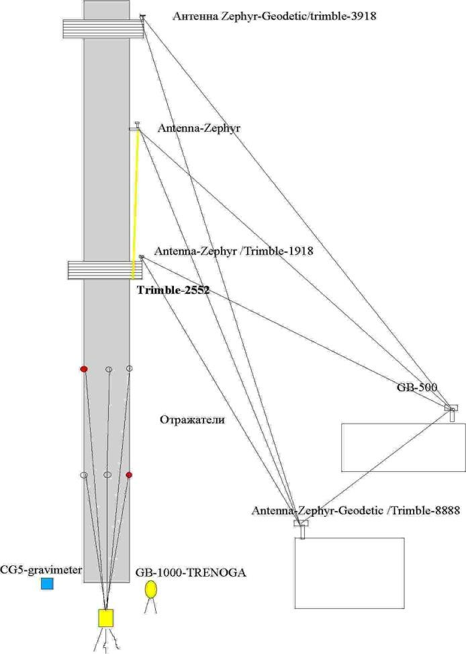 | Рис. 1. Сеть комплексного мониторинга 100-метровой стальной трубы

Лекция ИСПОЛЬЗОВАНИЕ ВЫСОКОТОЧНЫХ GNSS-ИЗМЕРЕНИЙ И КОМПЛЕКСНОГО ГЕОФИЗИЧЕСКОГО МОНИТОРИНГА ДЛЯ ДИАГНОСТИКИ ДЕФОРМАЦИЙ ВЫСОТНЫХ СООРУЖЕНИЙ

Методика комплексного мониторинга высотных сооружений предусматривает инструментальное определение частот собственных ко- лебаний по различным формам, измерение временных рядов смещений характерных точек конструкции, вычисление линейных и крутильных деформаций и напряжений вдоль высотного профиля и превышение их критических значений. Для решения этих задач проектируется сеть изме- рительных точек, решается проблема обеспечения оптимальных условий приема спутниковых сигналов GPS+Глонасс (GNSS), выполняется мони- торинг достаточной длительности, выполняются обработка и целевой анализ данных GNSS с построением динамических моделей реального поведения объекта при переменных ветровых воздействиях. Для измере- ний применяется комплекс аппаратуры Topcon GB-500/1000, Trimble- 5700, гравиметр-сейсмометр CG5-Scientrex, портативная сейсмическая станция, портативная метеорологическая станция. GPS/Glonass измере- ния выполняются по методике короткобазисных измерений с частотой опроса 5-10 Гц (псевдо-RTK). Крепление антенн на объекте и на базис- ных станциях выполняется на жесткие короткие штыри, исключающие смещения-помехи. Одна или две базисные станции располагаются на расстоянии не более 1 км от объекта исследования. Обработка данных выполняется по программам Gamit, с применением универсальных, а также вспомогательных собственных утилит. Анализ результативных временных рядов смещений (рис. 1) и построение динамических моделей поведения объекта выполняется собственными авторскими средствами. Например, для проведения исследований на 100 метровой стальной дымовой трубе была развернута временная сеть из шести станций непрерывного GPS-мониторинга, три антенны были установлены на высотах 96, 75 и 50 м, одна станция – у основания трубы (1 м), две базисные станции – на соседних капитальных зданиях (рис. 2-9). Одним из оснований для постановки данных исследований было разрушение около 20% ан- керных болтов крепления основания трубы. Все станции на трубе и одна базисная станция работали с частотой 5 Гц, станция у основания и одна базисная – с частотой 1 Гц. Был выполнен анализ качества приема спут никовых сигналов и обзорности неба в местах установки антенн. На основе этого показано, что материалы позволяют надежно определять вре- менные ряды смещений.

Параллельно с GNSS-мониторингом выполнялись мониторинг ме- теорологических параметров, мониторинг основания с применением одно- го/двух гравиметров-сейсмометров, а также геодезический мониторинг нижней части трубы с помощью тахеометра-робота. В наиболее ветреные дни была выполнена кино-фотосъемка процесса колебаний и эксперимен- ты по прямому измерению амплитуды колебаний с применением лазера,

установленного на промежуточной и верхней площадках трубы. Этими экспериментами доказано, что смещения, определяемые с применением GPS-измерений, соответствуют фактическим смещениям объекта. На ос- нове инструментальных непрерывных наблюдений в течение семи суток установлены частоты собственных колебаний основания трубы, определе- ны скорости смещений и амплитуды нормальных и экстремальных смеще- ний точек на высотах 96, 75, 50, 35 и 15 м. На основе данных комплексного инструментального мониторинга вычислены соответствующие временные ряды смещений, скорости смещений, ускорений характеристических точек, а также временные ряды деформаций высотного профиля и действующих напряжений на крайних анкерных болтах основания. Рассмотрены способы прямой оценки упругих деформаций и напряжений высотной линейной конструкции по полученным кинематическим данным мониторинга сме- щений. Предложены модель расчета и методика оценки критических напряжений на элементах конструкции, в том числе анкерных болтах ос- нования. Рассмотрены и проанализированы основные возможные меха- низмы разрушения анкерных болтов со сравнительной оценкой критиче- ских кинематических параметров. Сделан вывод, что наиболее вероятными механизмами разрушения анкерных болтов являются растягивающие уси- лия, возникающие при удлинении (наклонах дымовой трубы) и перекосе ребер жесткости из-за ее вращательного (крутильного) движения. Количе- ственно оценены также сдвиговый (срезывающий) механизм разрушения болтов, связанный с вращательной компонентой колебательных движений. В процессе анализа наблюдательных временных рядов сделаны выводы о нескольких фактических случаях превышения критических напряжений на анкерных болтах в период мониторинга.
Полученные временные ряды смещений точек наблюдательной се- ти позволяют создать ряд анимационных моделей фактических движений конструкции. Примеры анимационных динамических моделей демон- стрируются в презентации.

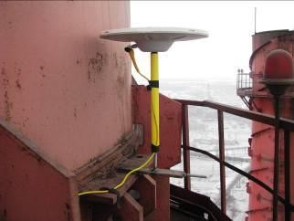 | 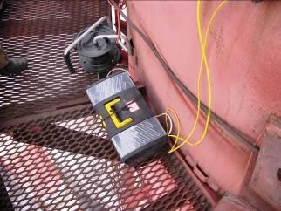
Рис. 2. Роверная станция Trimble-5700, частота регистрации 5 Гц | Рис. 3. Антенна Zephyr-Geodetic на высоте 96 м

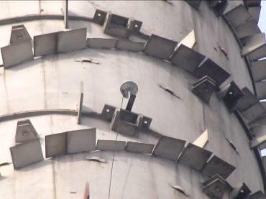 | 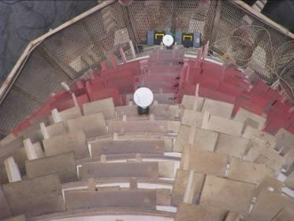
Рис. 4. Роверная станция GPS Trimble-5700, частота регистрации 5 Гц | Рис. 5. Антенна Zephyr на высоте 75 м.  Вид антенн с верхней площадки 96 м
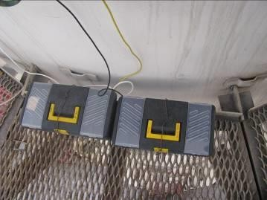 | 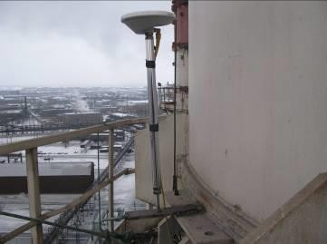
Рис. 6. Роверная станция Trimble-5700.  Инструментальные ящики | Рис. 7. Антенна Zephyr на высоте 50 м
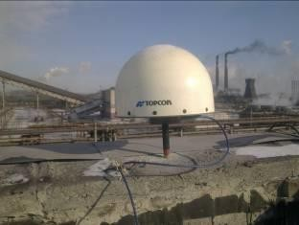 | 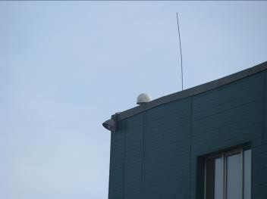
Рис. 8. Базисная станция «GB-500» GNSS GB-500,  частота регистрации 1 Гц | Рис. 9. Антенна Topcon CR G3. Полевой контроллер FS-200

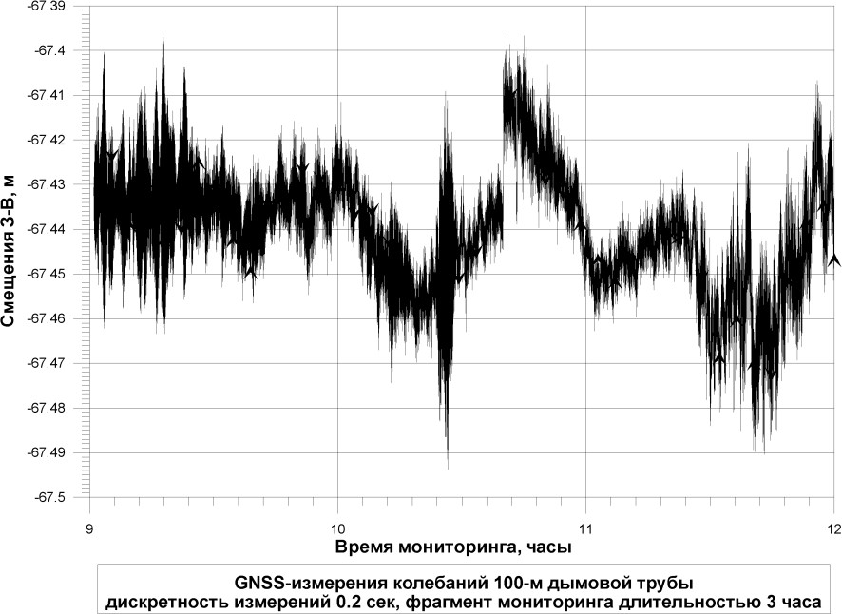
Рис. 10. Пример длительного временного ряда смещений З-В
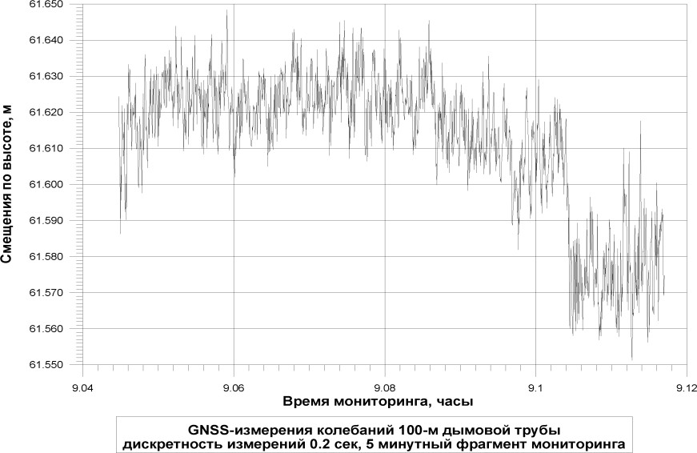
Рис. 11. Изменение высоты конструкции в процессе колебаний

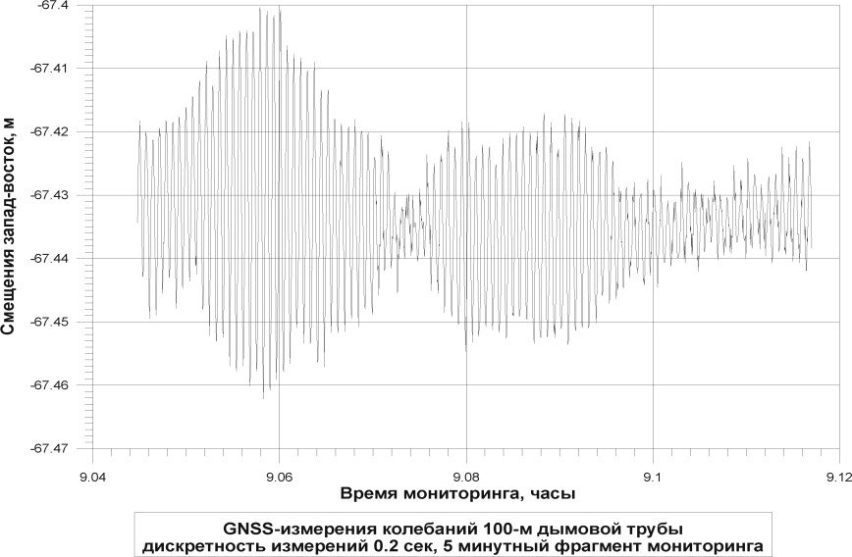
Рис. 12. Пример детального временного ряда смещений (антенна на высоте 75 м).
Колебания с частотой 0,4 Гц
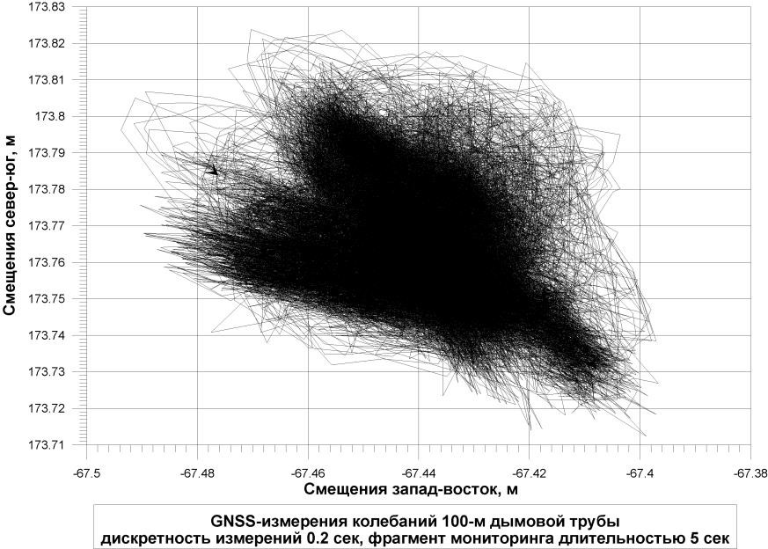
Рис. 13. Пример типичного роя горизонтальных смещений для антенны на высоте 75 м

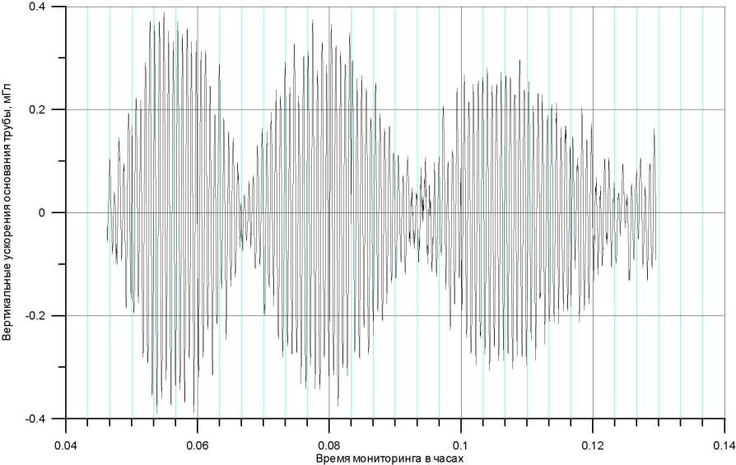
Рис. 14. Измеренные CG5-Autograv вертикальные ускорения основания трубы дают частоту собственных колебаний 0,4 Гц, совпадающую с данными GNSS

Выводы

  - Доказана техническая возможность качественного приема и об- работки спутниковых сигналов на сложных стальных сооружениях ба- шенного типа.
  - Методы мониторинга на основе GNSS-приемников являются наиболее точными и оптимальными технологически (всепогодными, практически любой длительности, обеспечивающими синхронность мо- ниторинга отдельных точек).
  - Известные геодезические оптические, сейсмические, тензомет- рические, метеорологические и др. виды мониторинга могут дополнять GNSS-мониторинг и повышать надежность, а также достоверность оцен- ки состояния высотных сооружений.

